Раздельный сбор
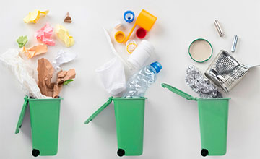
Почему обращение с мусором в России стало проблемой?
Во-первых, количество свалок (в т.ч. несанкционированных) растёт. Дело не только в неэстетичности горы отходов и неприятном запахе.
Отходы отравляют окружающую среду, долго разлагаются и являются причиной высокой заболеваемости среди населения.
Во-вторых, природные ресурсы имеют свойство истощаться. Не перерабатывать мусор – непозволительное расточительство.
В-третьих, отходы можно превращать в доходы. За рубежом давно существует «мусорный рынок», приносящий в казну кругленькие суммы. Там система раздельного сбора была отлажена ещё несколько десятилетий назад.
По этим причинам назрела необходимость раздельного сбора отходов.
Понятие раздельного сбора мусора подразумевает сортировку мусора по составу на этапе его образования. Отходы разделяют на разные категории в зависимости от содержащихся в них полезных фракций.
Смешанный мусор практически невозможно переработать. Особенно это касается вторсырья, загрязнённого органическими отходами. Например, картон, содержащий пищевые остатки, не принимают в макулатуру, т.к. из него невозможно получить качественный материал.
Селективный сбор позволяет избежать смешения и таким образом повышает количество перерабатываемого сырья.

Зачем нужно разделение мусора по видам?
Загрязнение сырья органикой делает его непригодным для вторичной обработки. Но дело не только в этом.
Всё очень просто: чем тщательнее проведены разделительные мероприятия, и чем лучше мусор рассортирован по фракциям, тем легче его использовать.
К примеру, пластик тоже бывает различных видов. Бутылку делают из одного материала, крышку – из другого. И перерабатывают его тоже по-разному. Выбрасывая крышки отдельно, вы значительно удешевите и ускорите этот процесс. Вам несложно, а свалок меньше.

Как правильно сортировать?
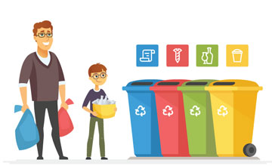
Существует несколько правил, как правильно сортировать мусор.
- Избегать загрязнения отходов пищей.
- Выбрасывать мусор высокого класса опасности отдельно. Сюда входят батарейки, люминесцентные лампы, бытовую технику, медицинские отходы и т.д.
- Очищать сырьё от примесей. Из макулатуры нужно изъять скрепки и остатки скотча, фольги. Со стеклянных бутылок скрутить металлические крышки и т.д.

Как организовать сортировку дома?
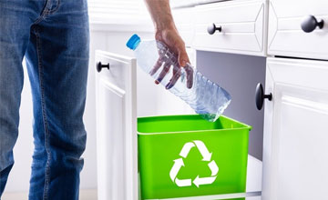
В первую очередь – обзавестись несколькими ёмкостями для разных видов отходов.
Затем провести с домашними беседу о том, в какой из контейнеров положен выброс того или иного типа отходов.
Часто процесс сортировки мусора упирается в банальную нехватку места.
На этот счёт есть несколько советов:
- Пользуйтесь эргономичными контейнерами. В продаже есть много разновидностей.
- Складывайте мусор компактно. Прессуйте бутылки, стаканчики складывайте друг в друга.
- Старайтесь производить меньше мусора. Это, в первую очередь, касается лишней упаковки. Откажитесь от неё.

Как организовать сортировку на предприятии?
Чтобы организовать раздельный сбор мусора на предприятии нужно:
- Провести разъяснительную работу среди сотрудников: зачем собирать мусор раздельно и как это делать. Установить систему поощрений и наказаний.
- Установить специальные баки. Выбрать для них место, где накапливается основное количество вторсырья. Помнить о пожарной безопасности.
- Позаботиться о том, кто будет вывозить собранные отходы. Заключить договор со специальной фирмой, потому как если ваше предприятие – крупное, то самостоятельно вывозить рассортированный мусор может оказаться накладно.

Перспективы в России
«Мусорная» реформа набирает обороты, и это хорошо.
Понятно, что за мгновение ничего не делается, но активные продвижения уже есть. Из бюджета выделили значительные средства на строительство перерабатывающих мощностей.
Разделение на два бака даёт положительные результаты, выполняя свою главную функцию: не допустить смешения вторсырья с органикой. Содержимое соответствующих контейнеров попадает на сортировочную ленту, потом – в перерабатывающие цеха.
В будущем государство планирует установку разноцветных баков. И если каждый начнёт пользоваться ими правильно, Россия станет чище и богаче.

